Инструкция по заполнению бланков ответов участников
Страниц: 12
Москва 2019

Аннотация

Настоящий документ определяет порядок заполнения бланков ответов участников государственной итоговой аттестации обучающихся, освоивших основные образовательные программы основного общего образования в 2019 году.

Оглавление
Аннотация 2
Перечень терминов и сокращений 4
- Общие положения 5
- Заполнение бланка ответов №1 6
  - Замена ошибочных ответов в заданиях с краткими ответами 9
- Заполнение бланка ответов №2 10
- Заполнение дополнительного бланка ответов №2 11
- Заполнение бланка итогового собеседования 12
  - Правила заполнения экспертом бланка итогового собеседования 12

Перечень терминов и сокращений

В Таблице №1 представлен перечень сокращений, присутствующих в документе.

Таблица 1. Перечень сокращений

№ п/п | Сокращение,  условное обозначение | Расшифровка сокращения, условного  обозначения
1 | АИС «ГИА» | Автоматизированная информационная система  «Государственная итоговая аттестация»
2 | КИМ | Контрольные измерительные материалы

Общие положения

Для обработки экзаменационных материалов тестирования при помощи АИС
«ГИА» применяются следующие типы бланков: бланк ответов № 1, бланк ответов № 2, дополнительный бланк ответов № 2. Общая структура бланков ответов № 1 едина для всех предметов.
Бланки являются машиночитаемыми формами, имеют размер 210 мм×297 мм (А4).

Все бланки ответов заполняются яркими черными чернилами. Допускается использование только гелевой или капиллярной ручки. В случае отсутствия у участника тестирования указанных ручек и использования, вопреки настоящим правилам, шариковой ручки, контур каждого символа при заполнении необходимо аккуратно обводить 2-3 раза, чтобы исключить «проблески» по линии символов.
Участник тестирования должен изображать каждую цифру и букву во всех заполняемых полях бланков, тщательно копируя образец ее написания из строки с образцами написания символов, расположенной в верхней части бланка ответов № 1. Небрежное написание символов может привести к тому, что при автоматизированной обработке символ может быть распознан неправильно.
Каждое поле в бланках заполняется, начиная с первой позиции (в том числе и поля для занесения фамилии, имени и отчества участника тестирования). Если участник не имеет информации для заполнения поля, он должен оставить его пустым (не делать прочерков).
Категорически запрещается:

- делать в полях бланков, вне полей бланков или в полях, заполненных типографским способом, какие-либо записи и пометки, не относящиеся к содержанию полей бланков;
- использовать для заполнения бланков цветные ручки вместо черной, карандаш (даже для черновых записей на бланках), средства для исправления внесенной в бланки информации («замазку» и др.).

Заполнение бланка ответов № 1

Регистрационные данные

В верхней (регистрационной) части бланка № 1 заполняются следующие поля:

  - Дата проведения экзамена (ДД-ММ-ГГ);

  - Номер региона;

  - Код образовательного учреждения;

  - Номер и буква класса (если есть);

  - Код пункта проведения;

  - Номер аудитории;

  - Номер варианта (номер варианта указан на листах с заданиями КИМ, его следует указывать в двух соответствующих полях на бланке);
  - Номер КИМ (номер КИМ указан на первом листе с заданиями КИМ);

  - Подпись участника аттестации (должна помещаться в отведенном для нее поле);
  - Фамилия;

  - Имя;

  - Отчество (при наличии);

  - Реквизиты документа, удостоверяющего личность (серия (если есть), номер (только цифры));

Примечание:

При печати бланков ответов в комплекте с КИМ с использованием Станции печати, входящей в состав АИС «ГИА», некоторые поля бланка №1 заполняются автоматически (номер КИМ, номер варианта, код региона, дата экзамена).

Ответы на задания

В средней части бланка ответов № 1 расположены поля для записи кратких ответов на задания. Максимальное количество таких заданий зависит от КИМ.
Краткие ответы записываются слева направо от номера задания, начиная с первой ячейки. Каждый символ записывается в отдельную ячейку.
Краткий ответ можно давать только в виде слова, одного целого числа или комбинации букв и цифр, если в КИМ не указано, что ответ можно дать с использованием запятых для записи ответа в виде десятичной дроби или в виде перечисления требуемых в задании пунктов. Любые сокращения запрещены.
Если кратким ответом должно быть слово, пропущенное в некотором предложении, то это слово нужно писать в той форме (род, число, падеж и т.п.), в которой оно должно стоять в предложении.
Если в задании в качестве ответа требуется указать последовательность букв или цифр, при переносе ответа на бланк следует указать только эту последовательность, без запятых и прочих символов (например, БВА).

Пример заполнения

! Обращаем ваше внимание, что в бланках присутствуют следующие метки в нижней части бланка:
- Удалён с экзамена в связи с нарушением порядка;

- Не завершил экзамен по уважительной причине (См. Рисунок 1 и Рисунок 2):

Данные метки заполняются работником ППЭ в случае необходимости после сдачи бланка учащимся.

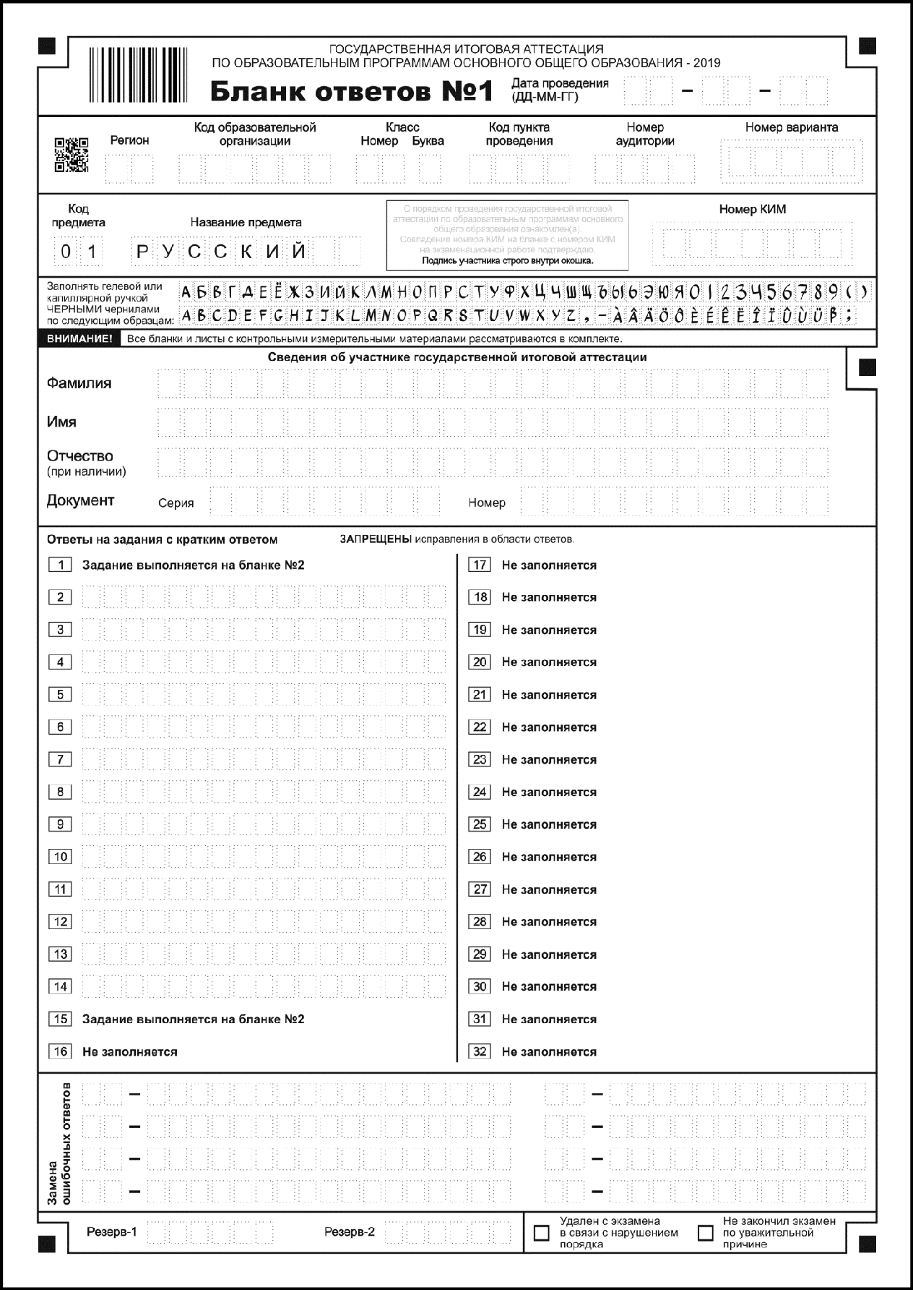

Рисунок 1. Образец бланка № 1

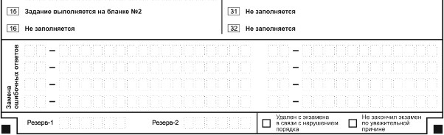

Рисунок 2. Метки на бланке № 2

При возникновении необходимости данные метки заполняются символом «х» (крестик).

2.1. Замена ошибочных ответов в заданиях с краткими ответами

В специальных полях в нижней части бланка приведены поля для замены ошибочных ответов на задания. Поля предназначены для исправления участниками своих ответов в заданиях с краткими ответами. Ниже приведен пример замены.

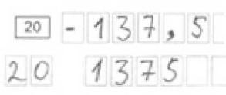
Пример замены
В задании 20 исправлен краткий ответ

№2.

Номера заданий с кратким ответом для каждого из предметов приведены в Таблице

Таблица № 2. Перечень полей для заполнения заданий с кратким ответом

Предмет | Поля для заполнения в бланке № 1
Русский язык | 2-14
Математика | 1-20
Физика | 1-21
Химия | 1-19
Информатика и ИКТ | 1-18
Биология | 1-28
История (с ХХ веком) | 1-30
История (без ХХ века) | 1-30

Предмет | Поля для заполнения в бланке № 1
География | 1-14; 16-19;  21; 22; 24-30
Обществознание | 1-25
Иностранные языки | 1-32
Литература | –

Заполнение бланка ответов № 2

Бланк ответов № 2 предназначен для записи ответов на задания с развернутым ответом.
Информация для заполнения полей верхней части бланка: код региона, код и название предмета, номер варианта, номер КИМ, должна соответствовать информации, внесенной в бланк ответов № 1.
При качественном заполнении бланков № 2 их верификация не требуется и проходит автоматически после распознавания.
Основную часть бланка занимает область записи ответов на задания с ответом в развернутой форме. В этой области внутри границ участник записывает развернутые ответы на соответствующие задания строго в соответствии с требованиями КИМ.
При недостатке места для ответов на основном бланке ответов № 2 участник тестирования может продолжить записи на дополнительном бланке ответов № 2.
При остатке свободного места на бланке ответов № 2 участник должен поставить английскую букву “Z” в данной области, заполнив все свободное место. Пример заполнения приведен ниже (См. Рисунок 3.)

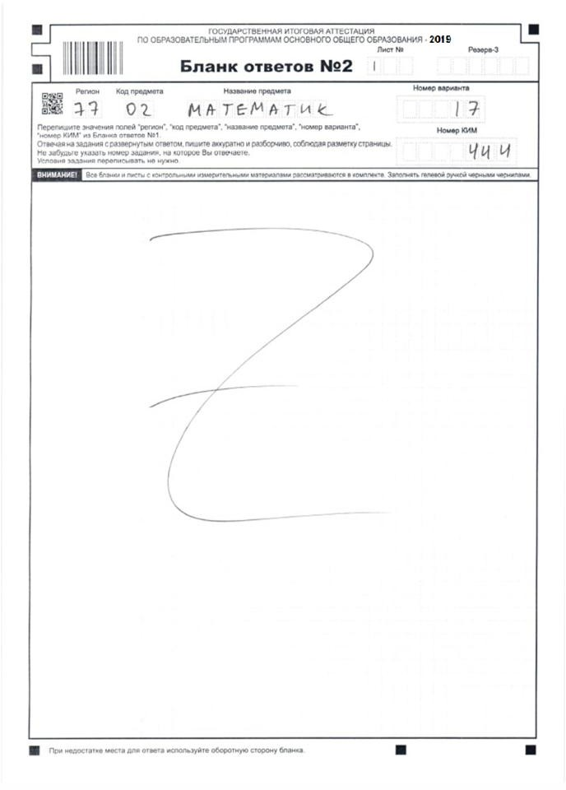

Рисунок 3. Образец бланка №2

Заполнение дополнительного бланка ответов № 2

При недостатке места для ответов на основном бланке ответов № 2 участник тестирования может продолжить записи на дополнительном бланке ответов № 2, выдаваемом организатором в аудитории по требованию участника в случае, когда на основном бланке ответов № 2 не осталось места. В случае заполнения дополнительного бланка ответов № 2 при незаполненном основном бланке ответов № 2 ответы, внесенные в дополнительный бланк ответов № 2, оцениваться не будут.
Информация для заполнения полей верхней части бланка: код региона, код и название предмета, номер варианта, номер КИМ, должна соответствовать информации, внесенной в бланк ответов № 1. Номер листа дополнительного бланка ответов № 2 указывается по порядку с учетом бланка № 2 (лист № 1).

Для предмета Физика предоставляется Дополнительный бланк ответов № 2. Данный бланк необходим при выполнении практического задания, так как данное задание предполагает наличие лабораторных условий и необходимого оборудования: мензурки, динамометры, резисторы. В зависимости от погрешности оборудования ответ на одно и то же задание КИМ может быть разным у двух участников по причине разных погрешностей используемого оборудования при решении задачи. Эксперт на региональном уровне должен это учитывать при проверке развернутых ответов. Данный бланк содержит таблицу с измеряемыми величинами, а также допустимые показатели погрешности, влияющие на результат.

